不设床位或者床位不满100张的医疗机构注销申报材料
1.《医疗机构注销登记申请书》
2.《医疗机构执业许可证》正本及副本原件
3.以股份、合资合作等形式开办的医疗机构需提供股东大会决议或合资合作双方确认书
4.承诺书
5.经办人证明

- 备注：
- 申请人提交申请材料时需要提供营业执照及法人身份证明原件（窗口工作人员提供免费复印）或者登录综合受理平台查询并打印。青岛市外法人身份证明平台不能查询提交原件，神思二代证系统打印或者窗口工作人员复印；
- 委托办理事项，需要企业提供委托书和受委托人的身份证明（通过平台打印或者由工作人员复印）；
- 所有复印件都要写有“复印件与原件一致，经办人签字，写上日期并按手印，加盖公章”。

一、《医疗机构执业许可证》正、副本
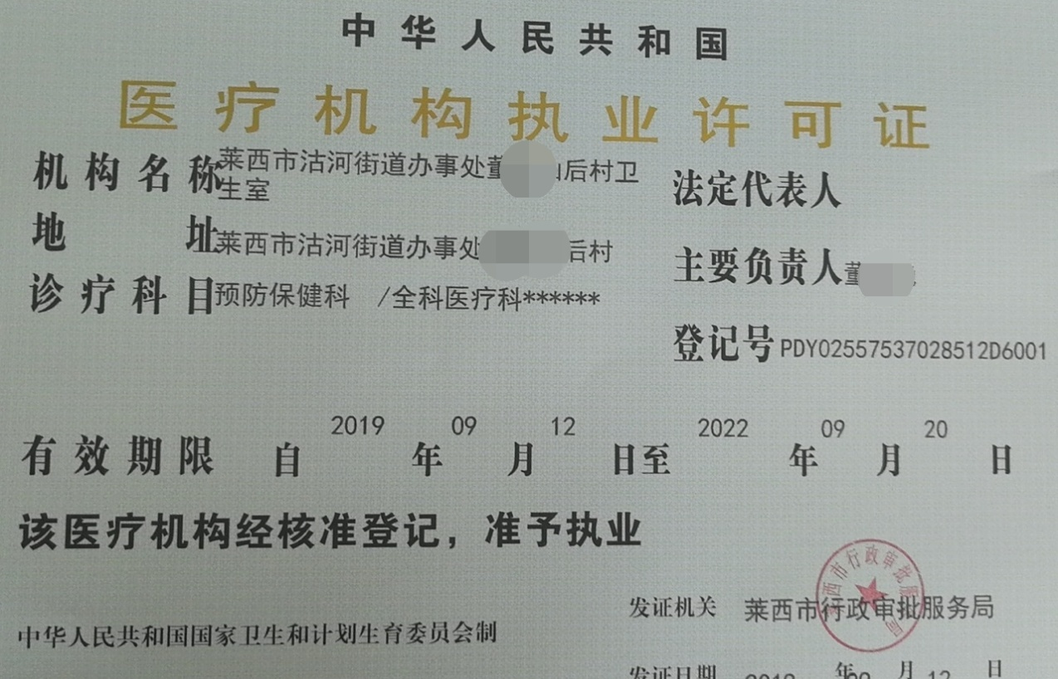
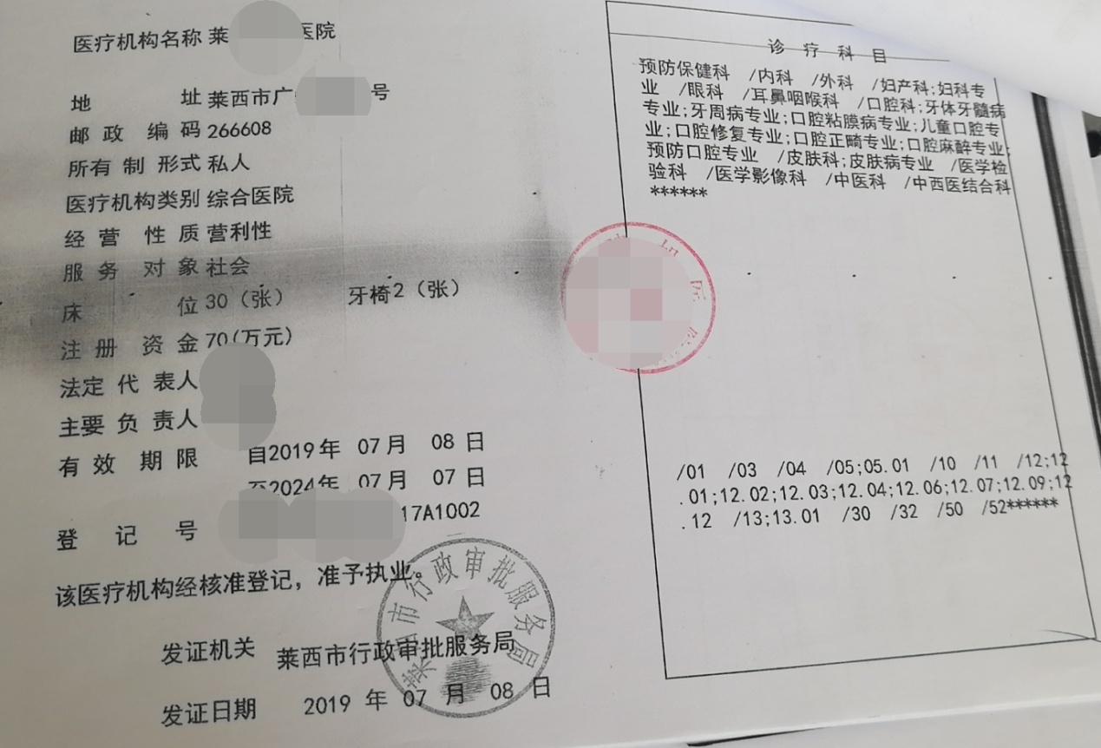

二、 医疗机构注销登记申请书
医疗机构名称（章） 莱西×××
登记号 （共22位，按《医疗机构执业许可证》填写）
（医疗机构代码）
统一社会信用代码 ××××××××××××××××××
法定代表人：（章） ×××
（主要负责人） ×××

申请日期

青岛市卫生和计划生育委员会制

主要登记事项
医疗机构名称 | 莱西×××医院(或诊所、卫生室......)
地址 | 莱西市××街道××路×××号
所有制形式 | ××
登记号（医疗机构代码）（共22位，按《医疗机构执业许可证》填写）
开户银行 |  | ×××
开户银行帐号 |  | ×××
医疗机构  申请注销  登记理由 |  | 因为或由于……（具体原因），经……研究决定，注销莱西×××。  法定代表人（负责人）签字：  年 月 日
上级  主管  部门  意见 |  | 年 月 日（章）

提交文件、证件及送交公章
办理
注销
登记
提交
文件
证件
医疗  机构  送交  许可证  副本  公章  情况 | 登记号：
印模：

送件人签字： 收件人签字： 年 月 日
备注
受理、审查、核准注销登记
受理  人员  意见 | 受理通知书编号：  签字  年 月 日
审查  人员  意见 | 签字：  年 月 日
主审人  意见 | 签字：  年 月 日
主管领  导意见 | 签字：  年 月 日
分管  委领导  核批 | 签字：  年 月 日
归档和公告情况
文件、证  件、资料  归档情况 | 档案管理人员签字：  年 月 日
注销医疗
机构公告
刊登情况
公章  销毁  情况 | 销毁执行人：  销毁日期： 年 月 日
备注

三、承诺书

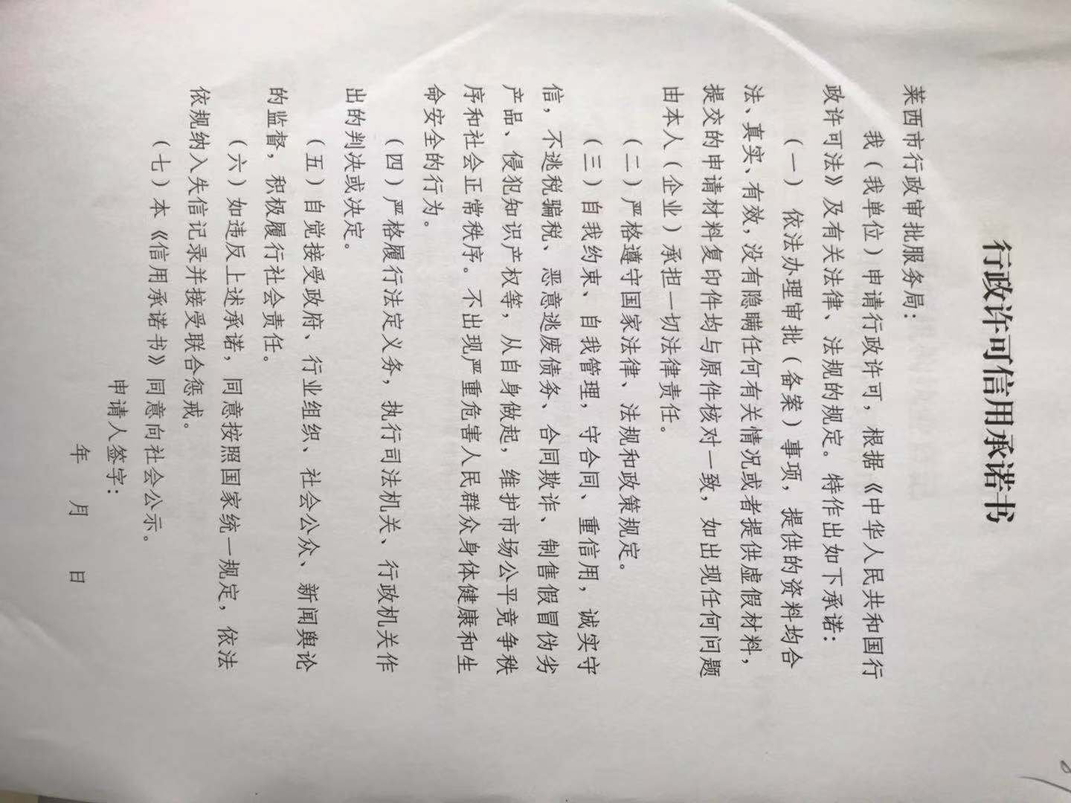

四、经办人证明

授权委托书

委托人： XXX 性别： X 身份证号： XXXX 受委托人： XXX 性别： X 身份证号： XXXX
兹委托 XXX 作为我的合法代理人，全权代表我办理mmmmXX XXX mmmmmmm事项，对委托人在办理上述事项过程中所签署和报送的有关材料和文件，我均予以认可，并承担相应的法律责任。
委托期限：自 X 年 X 月 X 日至X年X月X 日
附：代理人身份证明复印件
委托人：
年 月 日

受委托人

受委托人身份证复印件

